

美郷町立美郷北義務教育学校 学校だより
ＳＤＣｓ ｗｉｔｈ ｅｖｅｒｙｏｎｅ
～Smile（笑顔）・Ｄｒｅａｍ（夢）・Ｃhallenge（挑戦）～
［令和６年度 ５月号］ 文責：校長 菊池みどり


第４回美郷北義務教育学校運動会

みんなの気持ちが天に通じたお天気のもと、９年生甲斐笑美大会実行委員長により第4回美郷北義務教育学校運動会の開会が宣言され、無事に開催することができました。
今年の大会スローガンは
「 一念通天 ～天へ届け 笑顔と絆の優勝劇～ 」
赤団団長菊田篤輝さん、副団長渡部葵彩さん、白団団長井上晴太さん、副団長阿部美利奈さん実行委員長甲斐笑美さんを中心に、子供たちが主体となってほぼ毎日練習に励み、自分たちの運動会を自分たちの力で作り上げ、成功させようという意気込みで、当日を迎えたのです。
全員が精一杯自分の力を発揮して一人一人が笑顔（スマイル）で仲間とともに挑戦（チャレンジ）したおかげで、感動的な運動会となりました。そして、友情という絆がうまれました。白団も赤団も心を一つにして、優勝という目標（ドリーム）に向かってわたしたち美郷北義務の運動会を大いに盛り上げ、「優勝劇」を作り上げてくれました。子供たちの頑張っている姿に何度も涙がでました。締めくくりは、甲斐笑美さんのあいさつに涙で感動いっぱい、感謝いっぱい。まともな雨に降られることなく、本当に子どもたちの熱意が天に届いた運動会となりました。
皆様の温かい応援や拍手が子どもたちの力となりました。本当にありがとうございました。

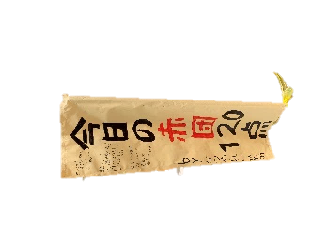
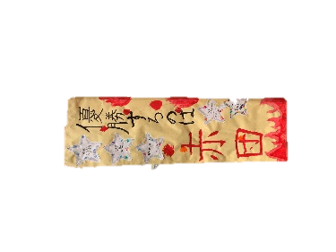
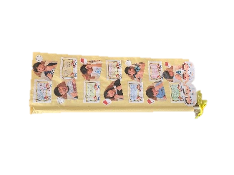
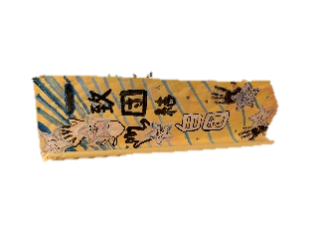
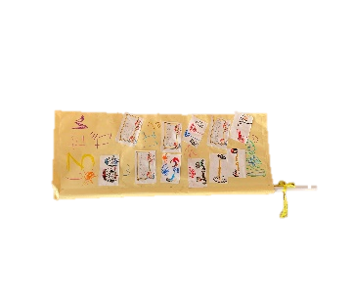
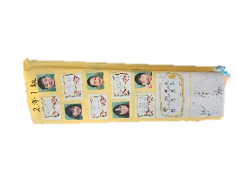
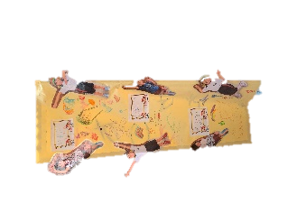
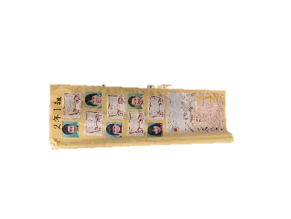
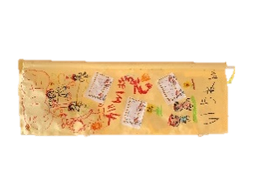
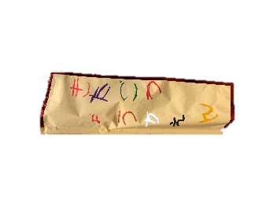
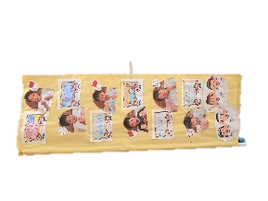
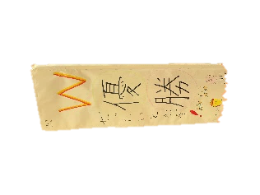
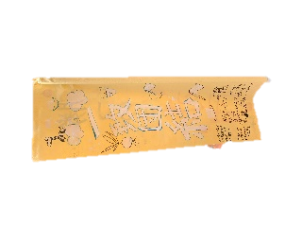
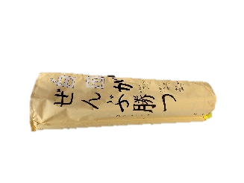

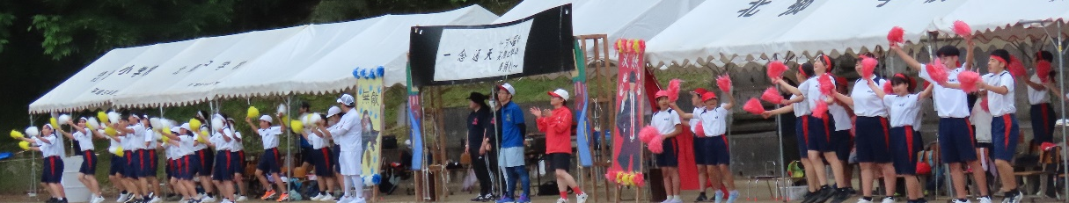
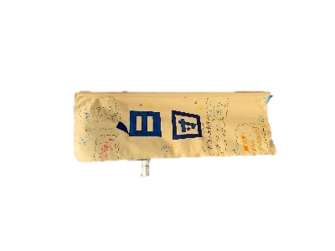
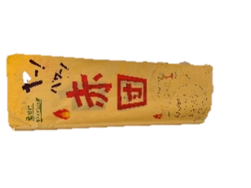

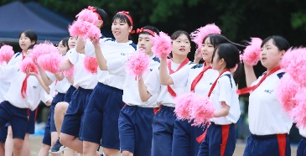
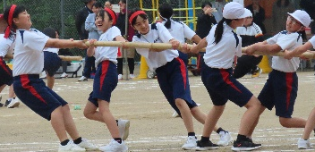
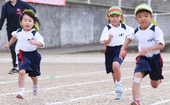
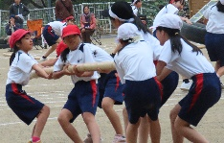

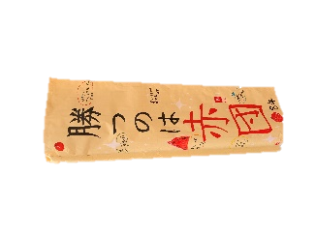
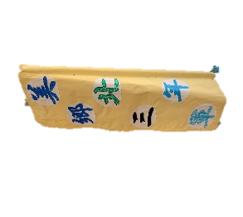
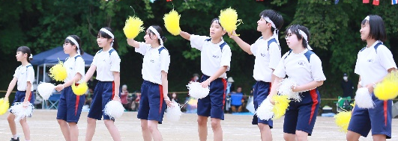
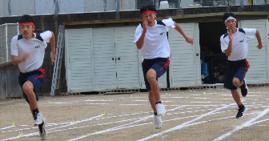
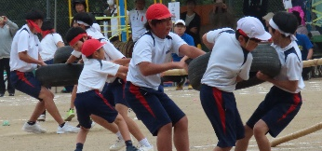

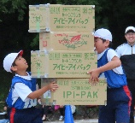
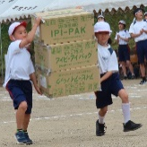
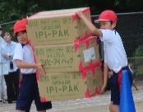
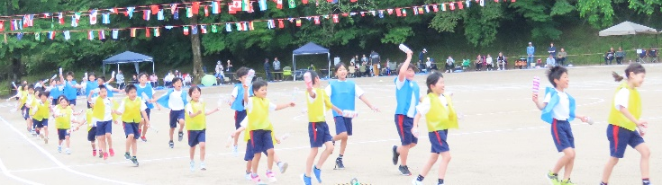
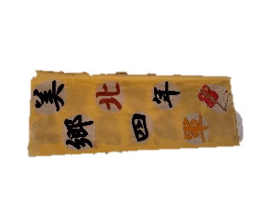
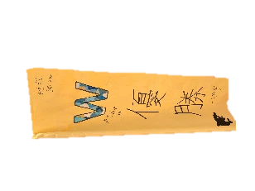

☆義務教育学校の特色を生かした家庭及び地域との連携推進☆
本校では、保護者や地域の方々と連携した様々な教育活動を行っています。この活動は、地域ボランティアの方々のご協力によって支えられており、地域とともにある学校づくりを担っていただいております。深く感謝申し上げます。これから、よろしくお願いいたします。
★令和６年度 学校支援ボランティア名簿★
【読みきかせ】 ８名 世話役：甲斐 綾
上村 かおり | 愉太（１年） | 中田 芳樹 | 華 （３年） | 新田 恵子 | 夏姫（７年）
新田 浩子 | 虹太（１年） | 佐藤 美由紀 | 風太（４年） | 甲斐 綾 | 笑美（９年）
矢部 陽子 | ルーナ（２年） | 甲斐 志保 | 蒼梓（６年）

【やっちみろ会】１４名 世話役：井上 智史
上村 洋平 | 愉太（１年） | 黒木 勲 | 彩楓（６年） | 杉本 慎吾 | 望夏（８年）
新田 公伸 | 虹太（１年） | 新田 克志 | 夏姫（７年） | 井上 智史 | 晴太（９年）
河内 秀典 | 聖椰（２年） | 坂本 浩一 | 玲 （７年） | 甲斐 健悟 | 笑美（９年）
中田 芳樹 | 華 （３年） | 沖田 修一 | 莉唯（８年） | 川西 邦明 | いさみ（９年）
佐藤 美由紀 | 風太（４年） | 杉本 惣一 | 夏月（８年）

【登校見守り】６名
河内 慧実 | 聖梛（２年） | 杉本 八千代 | 望夏（８年） | 井上 奈保美 | 歩美（９年）
佐藤 美由紀 | 風太（４年） | 井上 理恵 | 晴太（９年） | 甲斐 栄 | 笑美（９年）
沖田 修一 | 莉唯（８年） | 井上 千穂子 | 晴太（９年） | 川西 ゆきみ | いさみ（９年）
沖田 世理子 | 莉唯（８年）

【農業体験】２名
甲斐 栄 | 笑美（９年） | 稲作（５年） | 日髙 伸吾  （ＪＡ青年部の協力） | 芋の栽培  （幼・１年・２年）

【そのほか】
甲斐 信二 | 学校施設・環境（運動場等）の整備
上村 かおり | 話合いの場のファシリテーター（それぞれが感じてよいこと、考えてよいことを不安なく話せる場づくり）
上村 洋平 | 大地の中の水と空気の流れをととのえて、水はけ改善、木々を元気に、人にとっても心地良い環境づくり

本年度のボランティア募集でも、たくさんの方々にご協力をいただいております。今後、活動の様子を可能な限りお知らせしていきますので、ぜひ、ご覧ください。



【６月行事予定】
６日（木）地区総合体育大会推戴式
６日（木）幼稚園3園交流会（幼）
8～9日（土日）地区総合大会（陸上、ソフトテニス）
１３日（木）児童生徒総会（5～9年）
１７日（月）ふれあい体験（９年）
１８・１９日（火水） 第1回実力テスト（9年）
24～26日（月火水）期末テスト（7～9年）
１９日（水）備長炭３県オンライン学習会（４年）
２８日（金）学参観日・地区懇談会
学校保健委員会・家庭教育学級（救命救急法）
学校ホームページを随時更新中！ https://cms.miyazaki-c.ed.jp/2012/htdocs ☆

学学校だよりも、ホームページに掲載中！

